Les formules d’énergie

Pour rappel :
Premier principe de la thermodynamique  $$ΔE=\text{Ef}−\text{Ei}=W+Q$$  On se place d’un point de vue du fluide !  W et Q >0 : travail ou chaleur reçu  W>0 : fonctionnement en moteur  W<0 : fonctionnement en générateur | ΔE : Variation d’énergie (J : Joule)  Ef : Energie finale (J : Joule)  Ei : Energie initiale (J : Joule)  W : Travail des forces (J : Joule)  Q : Echange de chaleur (J : Joule)
Théorème de l’énergie potentielle  $$Δ\text{Ep}=−W_{A→B}(\vec{F})$$ | ΔEp : Variation d’énergie potentielle (J : Joule)  W_{AB}(F) : travail de la force F de A à B (J : Joule)
Théorème de l’énergie cinétique  $$Δ\text{Ec}=W_{A→B}({\vec{F}}_{C})−W_{A→B}({\vec{F}}_{\text{NC}})$$  W>0 : travail moteur  W<0 : travail résistant | ΔEc : Variation d’énergie cinétique (J : Joule)  W_{AB}(Fc) : travail de la force conservative Fc de A à B (J : Joule)  W_{AB}(Fnc) : travail de la force non conservative Fnc de A à B (J : Joule)  Exemple force conservative : le poids  Exemple force non conservative : les frottements

En faisant abstraction des signes et en négligeant les forces non conservatives, on peut alors « oser » énoncer le formulaire suivant :

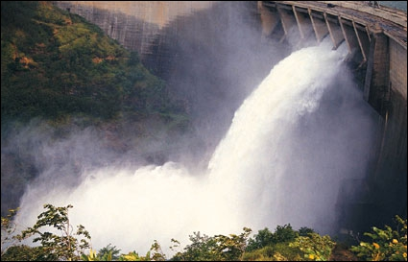
Energie Mécanique Gravitationnelle
(Ex : Masse à une hauteur h)

$$E=M\text{.}g\text{.}h$$  $$W=ΔE=M\text{.}g\text{.}Δh$$ | E : Energie potentielle de pesanteur (J : Joules)  W : Travail des forces de pesanteur (J :Joules)  M : Masse (kg)  g : accélération de pesanteur (m.s⁻²)  h : hauteur (m)  Δh : différence de hauteur (m)
Calculer l’énergie potentielle de 10 tonnes d’eau à 40m d’altitude.

Calculer le travail nécessaire pour élever 1 tonne d’eau à 10 m de hauteur.

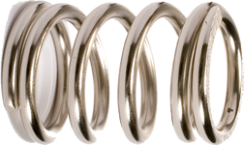
Energie Mécanique Elastique en translation
(Ex : Ressort comprimé ou étiré)

$$E=\frac{1}{2}\text{.}k\text{.}x^{2}$$  $$W=ΔE=\frac{1}{2}\text{.}k\text{.}(x_{f^{2}}−x_{i^{2}})$$ | E : Energie potentielle élastique (J : Joules)  K : Constante de raideur (N.m⁻¹)  x : Distance de compression ou d’étirement (m) par rapport à sa position de repos.  W : Travail des forces
Calculer l’énergie potentielle d’un ressort comprimé de 10cm dont la constante k vaut 500N.m⁻¹.

Calculer le travail nécessaire pour comprimer ce même ressort de 3 cm

Energie Mécanique Elastique en rotation
(Ex : Ressort en torsion)
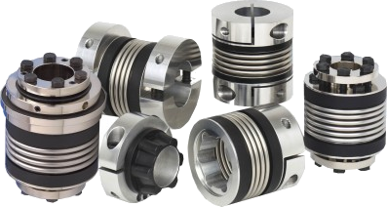
Elastique en torsion  $$E=\frac{1}{2}\text{.}k\text{.}θ^{2}$$  $$W=ΔE=\frac{1}{2}\text{.}k\text{.}(θ_{f^{2}}−θ_{i^{2}})$$ | E : Energie potentielle élastique (J : Joules)  K : Constante de torsion (N.m.rd⁻¹)  θ : Angle (rd) par rapport à sa position de repos
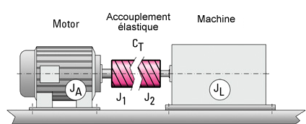
Calculer l’énergie potentielle accumulée lorsque l’accouplement en rouge présente un angle de torsion de 20° pour une constante k de 500N.m.rd⁻¹

Calculer le travail nécessaire pour tordre cet accouplement de 10°

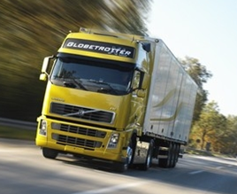
Energie Mécanique Cinétique en translation
(Ex : mobile en vitesse linéaire)

En translation  $E=\frac{1}{2}M\text{.}v^{2}$  $$W=ΔE=\frac{1}{2}M\text{.}(v_{f^{2}}−v_{i^{2}})$$ | E : Energie cinétique de translation (J : Joules)  M : Masse (kg)  v : vitesse (m.s⁻¹)  ΔE : Energie cinétique de translation (J : Joules)
Calculer l’énergie cinétique d’un camion de 10 tonnes roulant à 100km.h⁻¹

Calculer le travail nécessaire pour accélérer le camion de 80km.h⁻¹ à 100km.h⁻¹.

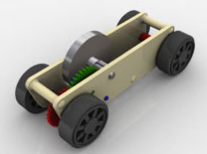
Energie Mécanique Cinétique de rotation
(Ex : Mobile en vitesse angulaire)

En rotation  $$E=\frac{1}{2}J\text{.}Ω^{2}$$  $$W=ΔE=\frac{1}{2}J\text{.}(Ω_{f^{2}}−Ω_{i^{2}})$$ | E : Energie cinétique de rotation (J : Joules)  J : Moment d’inertie ou Inertie (kg.m²)  Ω : vitesse de rotation angulaire (rd.s⁻¹)  ΔE : Variation d’énergie cinétique de rotation (J : Joules)  Car Q =0 (Echauffement négligé)
Calculer l’énergie cinétique (kWh) d’un volant d’inertie du Val de Rennes dont les caractéristiques sont les suivantes : J = 2500kg.m², vitesse rotation de 1500tr.min⁻¹

Calculer le travail fourni par le volant ci-dessus pour une variation de vitesse de 500tr.min⁻¹.

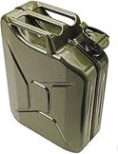
Energie Chimique (combustible)
Combustibles Solides (Ex : charbon)  $$E=M\text{.}{\text{PC}}_{m}$$  Liquides ou gazeux (Ex : Fuel, gaz)  $$E=V\text{.}{\text{PC}}_{v}$$ | E : Energie potentielle chimique (J : Joules)  M : Masse (kg)  V : Volume (m³)  PC_{m} : Pouvoir Calorifique massique (J.kg⁻¹)  PC_{v} : Pouvoir Calorifique volumique (J.m⁻³)
Calculer l’énergie libérée par 1kg d’essence dont le Pouvoir Calorifique PCm = 47,3MJ.kg⁻¹

Energie Thermodynamique
$$E=M\text{.}H$$  Cette formule est peu ou pas utilisée telle qu’elle. On préfère travailler sur des différences d’énergie.  Travailler à partir des enthalpies permet de calculer les variations d’énergie qu’il y ait ou pas changement d’état, de température et de pression. | Ex : Fluides (eau, fluides frigorigène, CO₂)  E : Energie potentielle calorifique (J : Joules)  M : Masse (kg)  H : Enthalpie (J.kg⁻¹.K⁻¹)  Q : Quantité de Chaleur échangée (J : Joules)  M : Masse (kg)  C : Capacité thermique massique (4180J.kg⁻¹.k⁻¹)  ∆θ : Ecart de température (Kelvin K ou °C)
Attention :
- Si l’enthalpie H (J.kg⁻¹.k⁻¹) est prise en référence par rapport à 0K (-273°C) alors E correspond à l’énergie totale emmagasinée dans le fluide.
- Pour des raisons de commodité, H est souvent prise en référence par rapport à 0°C (273K) !! Cela « fonctionne » car on calcule des différences. On trouvera donc des enthalpies H négatives dès que le fluide est en dessous de 0°C !

Energie Thermodynamique (fluides : eau, air, CO₂, fluide frigorigène..)
Formule générale :  $$Q+W=ΔE=M\text{.}ΔH$$ | E : Energie potentielle calorifique (J : Joules)  M : Masse (kg)  H : Enthalpie (J.kg⁻¹.K⁻¹)
$$Q=ΔE=M\text{.}ΔH$$  Si W =0 (pas de travail)  Utilisée pour le bilan des machines thermodynamique | Q : Quantité de Chaleur échangée (J : Joules)  ΔE : Energie (J : Joules)  M : Masse (kg)  ΔH : Variation d’enthalpie (J.kg⁻¹.K⁻¹)
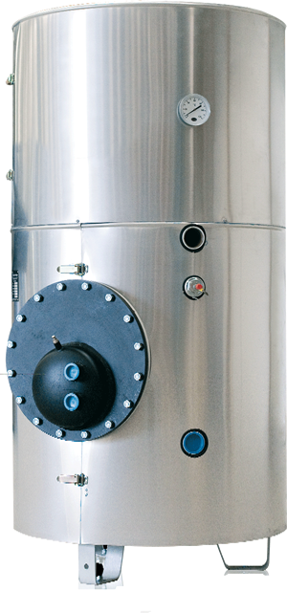
Energie Thermique (fluides : eau, air, CO₂, fluide frigorigène..)
A pression et Etat contant (solide, liquide ou gazeux)  $$Q=M\text{.}C\text{.}Δθ$$ | Q : Quantité de Chaleur échangée (J : Joules)  M : Masse (kg)  C : Capacité thermique massique de l’eau (4180J.kg⁻¹.k⁻¹)  ∆θ : Ecart de température (Kelvin K ou °C)
Ex : Chauffeau électrique ou gaz
Calculer l’énergie nécessaire pour élever la température d’eau d’un ballon ECS de 300l de 10°C à 65°C.

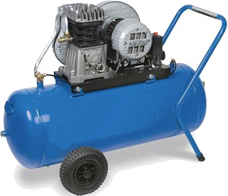
Energie de Pression
A température et Etat contant (solide, liquide ou gazeux)  $$E=p\text{.}V$$ | E : Energie potentielle de pression (J : Joules)  p : Pression (Pa = J.m⁻³))  V : Volume (m³)  1 bar = 10mCE = 10⁵ Pa
$$Q+W=ΔE=V\text{.}Δp$$  Si pas d’échange de chaleur (Q=0) :  $$W=V\text{.}Δp$$ | Q : Quantité de Chaleur échangée (J : Joules)  W : Travail des forces de pression.  ΔE : Energie (J : Joules)  V : Volume (m³)  Δp : Variation de pression (Pa ou J.m⁻³)
Calculer l’énergie stockée dans une cuve de compresseur de 100 litres à la pression de 8 bars.

Calculer le travail nécessaire pour augmenter la pression de la cuve de 1bar à 5 bars.


Energie Electrique Potentielle
(Ex : Condensateur)

$$E=\frac{1}{2}C\text{.}U^{2}$$  $$ΔE=\frac{1}{2}C\text{.}(U_{f^{2}}−U_{i^{2}})$$  $$W=ΔE=\frac{1}{2}C\text{.}(U_{f^{2}}−U_{i^{2}})$$ | (Ex : Condensateur)  E : Energie potentielle électrostatique (J : Joules)  C : capacité du condensateur (F : Farad)  U : Différence de potentiel aux bornes du condensateur (V : Volt)  ΔE : Variation d’énergie potentielle électrostatique (J : Joules)  W : Travail des forces électrostatiques pour la charge ou la décharge du condensateur.
Calculer la quantité d’énergie stockée dans un condensateur ci-dessus polarisé sous 230V dont la capacité est de 16µF.

Calculer l’énergie fournie par ce même condensateur s’il se décharge de 230V à 200V.

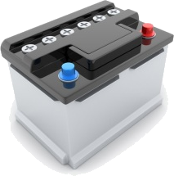
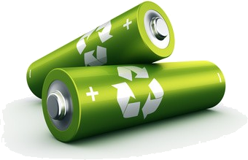
Energie Electrique Potentielle
Accumulateurs /Batteries
$$E=C\text{.}U$$  $$ΔE=C\text{.}ΔU$$  $$W=ΔE=C\text{.}ΔU$$ | (Ex : Condensateur)  E : Energie potentielle électrostatique (J : Joules)  C : capacité de la batterie (Ah : Ampère-heure)  U : Différence de potentiel aux bornes de la batterie (V : Volt)  ΔE : Variation d’énergie potentielle électrostatique (J : Joules)  W : Travail des forces électrostatiques pour la charge ou la décharge du condensateur.
Calculer la quantité d’énergie stockée dans un accumulateur 1,5V dont la capacité est de 1500mAh

Calculer l’énergie fournie par ce même condensateur s’il se décharge de 1,5 à 1,3V.

Thermique de transfert

$$Q=\text{qm}\text{.}C\text{.}Δθ\text{.}t$$  $$Q=M\text{.}C\text{.}Δθ$$ | Q : Echange de chaleur (J : Joules)  qm : débit massique dans le tuyau (kg.s⁻¹)  Δθ : Différence de température entre le tuyau aller et retour (°C)  t : temps (s : seconde)  M : Masse de fluide déplacée (kg)
Calculer l’énergie qui a transité par les deux tuyaux ci-dessous pendant 2 minutes
Δθ=20°C
qm=3kg.s⁻¹

Compression de transfert

$$W=\text{qv}\text{.}Δp\text{.}t$$  $$W=V\text{.}Δp$$ | W : Travail des forces de pression (J : Joules)  qm : débit massique dans le tuyau (kg.s⁻¹)  Δp : Différence de pression totale entre les tuyau xaller et retour (Pa)  t : temps (s : seconde)  V : Volume de fluide déplacé (m³)
Calculer l’énergie qui a transité par les deux tuyaux ci-dessous pendant 2 minutes
Δp=2bars
qv=0,05m³.s⁻¹

Electrique de transfert
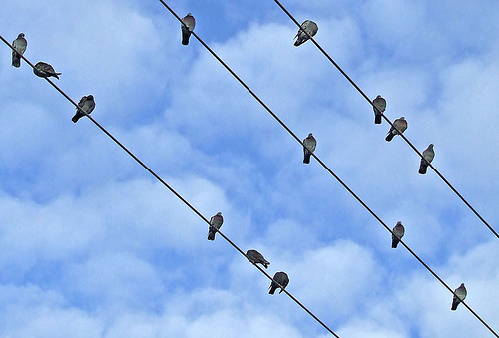
En continu :  $$W=U\text{.}I\text{.}t$$  $$W=U\text{.}Q$$ | W : Travail des forces électriques (J : Joules)  I : Intensité du courant (A : Ampère) dans le fil.  U : Différence de potentiel entre le fils « + » et le fil «-» (V : Volt)  t : temps (s : seconde  Q : Quantité de courant véhiculé (Coulomb)
Calculer l’énergie qui a transité par les deux fils ci-dessous pendant 2 minutes
U=3,2V
I=500mA

